AgroMonitor/Thị trường Cà phê
Tin NGÀY 22.10.2013

CÔNG TY CỔ PHẦN PHÂN TÍCH VÀ DỰ BÁO THỊ TRƯỜNG VIỆT NAM
Địa chỉ: P1604, Toà nhà 101 Láng Hạ, Q. Đống Đa, Hà Nội
Tel: +84 4 66741395/Fax: +84 4 62730190 | Website: www.agromonitor.vn

Chuyên gia Phân tích
Nguyễn Thị Lan Hương/Phạm Văn Hanh
Điện thoại: 0968.255.152
Email: pvhanh.agromonitor@gmail.com

Thị trường thế giới
+ Trên sàn Liffe tại London, chốt phiên giao dịch đêm qua (21/10), giá cà phê Robusta có phiên giảm thứ 5 liên tiếp. Cụ thể, giá Robusta giao tháng 11 giảm 31 USD/tấn, tương đương 1,9% xuống mức 1.601 USD/tấn; giá giao tháng 01/2014 giảm 34 USD/tấn, tương đương 2,1% xuống mức 1.584 USD/tấn; các kỳ hạn khác giá giảm trên 1,8%.
Diễn biến giá cà phê Robusta trên thị trường London và cà phê Arabica trên thị trường New York, USD/tấn
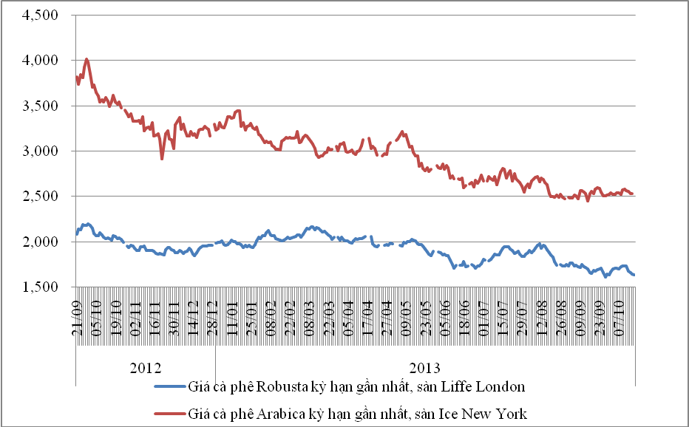
*Nguồn: AgroMomitor tổng hợp
+ Tương tự, trên sàn ICE tại New York, giá cà phê Arabica cũng có phiên giảm giá thứ 5 liên tiếp và xuống thấp nhất kể từ tháng 3/2009 do nguồn cung dư thừa. Cụ thể, kỳ hạn giao tháng 12 giảm 1,7% xuống mức 112,7 cent/lb (tương đương 2.485 USD/tấn); kỳ hạn giao tháng 3 cũng giảm 1,61% xuống mức 115,8 cent/lb (tương đương 2.553 USD/tấn); giá các kỳ hạn khác giảm trên 1,2%.
Giá cà phê thế giới phiên này giảm sâu sau dự báo của Bộ Nông nghiệp Mỹ (USDA) về nguồn cung cà phê toàn cầu (Robusta chiếm 41%) sẽ vượt nhu cầu 4,46 triệu bao trong mùa vụ 2013/14, và đây là năm thứ 4 có mức vượt liên tiếp. Cũng theo USDA, tồn kho cà phê toàn cầu sẽ lên cao nhất 5 năm ở 30,53 triệu bao. Dự báo này thêm một lần nữa khiến thị trường cà phê lo ngại khi mới đây của ngân hàng Goldman Sachs Group Inc cũng giảm dự báo giá cà phê Arabica giao dịch tại New York thêm 7,7% do thời tiết thuận lợi tại các quốc gia sản xuất hàng đầu là Brazil và Colombia. Giá cà phê giao dịch trên sàn ICE sẽ xuống 1,20 USD/pound cho kỳ hạn giao tháng 3, 6 và 12 tới.
Diễn biến giá cà phê Robusta trên thị trường London, USD/tấn
Kỳ hạn/Ngày | 21/10 | 18/10 | 17/10 | 16/10 | 15/10
Tháng 11/2013 | 1601 | 1632 | 1639 | 1655 | 1679
Tháng 1/2014 | 1584 | 1618 | 1633 | 1648 | 1671
Diến biến giá cà phê Arabica trên thị trường New York, cent/lb
Kỳ hạn/Ngày | 21/10 | 18/10 | 17/10 | 16/10 | 15/10
Tháng 12/2013 | 112,7 | 114,65 | 114,7 | 115,85 | 116,45
Tháng 3/2014 | 115,8 | 117,7 | 117,8 | 118,95 | 119,6
+ Tại thị trường châu Âu, ngày 18/10, giá cà phê Arabica dịu nhẹ của Colombia và cà phê Arabica của Brazil tăng nhẹ lần lượt 0,03 cent/lb và 0,11 cent/lb so với ngày 17/10 lên mức giá tương ứng 139,73 cent/lb và 113,24 cent/lb. Trong khi, giá Robusta tiếp tục giảm 0,08 cent/lb xuống mức 82,53 cent/lb.
Diến biến giá cà phê trên thị trường châu Âu, cent/lb
Chủng loại/Ngày | 18/10 | 17/10 | 16/10 | 15/10 | 14/10
Arabica dịu nhẹ của Colombia | 139,73 | 139,70 | 140,83 | 141,50 | 141,79
Arabica của Brazil | 113,24 | 113,13 | 114,39 | 115,07 | 115,28
Robusta | 82,53 | 82,61 | 83,41 | 84,38 | 86,80
*Nguồn: AgroMomitor tổng hợp theo ICO
+ Tại thị trường Mỹ, ngày 18/10, giá cà phê Arabica dịu nhẹ của Colombia và Arabica của Brazil vẫn duy trì mức giá ổn định lần lượt 131,75 cent/lb và 105,75 cent/lb, không đổi so với hôm trước. rong khi, giá cà phê Robusta giảm 0,5 cent/lb xuống mức giá 89,83 cent/lb so với ngày 17/10.
Diến biến giá cà phê trên thị trường Mỹ, cent/lb
Chủng loại/Ngày | 18/10 | 17/10 | 16/10 | 15/10 | 14/10
Arabica dịu nhẹ của Colombia | 131,75 | 131,75 | 132,75 | 133,50 | 134,00
Arabica của Brazil | 105,75 | 105,75 | 106,75 | 107,50 | 108,00
Robusta | 89,83 | 90,33 | 91,08 | 91,75 | 94,00
*Nguồn: AgroMomitor tổng hợp theo ICO
+ Theo số liệu mới nhất của ICE, tính đến ngày 21/10 tồn kho thuần cà phê Arabica tại các cảng của Mỹ và một số nước Châu Âu duy trì ở mức 2.747.336 bao (60 kg/bao), tương đương 164.840 tấn, giảm 1.263 bao so với ngày 18/10.
Tồn kho cà phê Arabica thuộc sàn Ice New York tại một số cảng đến ngày 21/10/2013, bao (1bao = 60kg)
Xuất xứ/Cảng | Antwerp (Bỉ) | Barcelona (Tây Ban Nha) | Hamburg/Bremen (Đức) | Houston (Mỹ) | Miami (Mỹ) | New Orleans | New York | Tổng
Brazil | 0 | 0 | 0 | 0 | 0 | 284 | 0 | 284
Burundi | 74.964 | 0 | 91.801 | 0 | 0 | 0 | 1.707 | 168.472
Colombia | 5 | 0 | 0 | 0 | 0 | 0 | 5.523 | 5.528
Costa Rica | 2.200 | 0 | 0 | 0 | 0 | 0 | 1.025 | 3.225
El Salvador | 30.792 | 0 | 5.025 | 0 | 250 | 250 | 11.345 | 47.662
Guatemala | 56.420 | 0 | 2.055 | 775 | 0 | 0 | 8.933 | 68.183
Honduras | 534.049 | 550 | 40.533 | 48.605 | 30.984 | 4.982 | 125.347 | 785.050
India | 69.310 | 0 | 38.401 | 0 | 0 | 0 | 1.600 | 109.311
Mexico | 358.081 | 0 | 11.017 | 129.136 | 0 | 1.750 | 161.649 | 661.633
Nicaragua | 168.474 | 0 | 500 | 0 | 0 | 0 | 4.745 | 173.719
Peru | 387.553 | 0 | 95.207 | 18.300 | 0 | 50 | 86.282 | 587.392
Rwanda | 59.518 | 0 | 20.296 | 0 | 0 | 0 | 300 | 80.114
Tanzania | 1.457 | 0 | 2.909 | 0 | 0 | 0 | 0 | 4.366
Uganda | 19.217 | 330 | 30.680 | 0 | 0 | 0 | 2.170 | 52.397
Tổng | 1.762.040 | 880 | 338.424 | 196.816 | 31.234 | 7.316 | 410.626 | 2747.336
*Nguồn: AgroMomitor tổng hợp theo ICE

+ Tổng xuất khẩu và tái xuất khẩu cà phê của Ấn Độ từ 01/01/2013 - 17/10/2013 ước đạt 269.672 tấn, giảm 0,52% so với cùng kỳ năm 2012.
Xuất khẩu cà phê của Ấn Độ từ 01/01- 18/10/2013, tấn
Cảng | Arabica Plantation | Arabica Cherry | Robusta Parchment | Robusta Cherry | Roasted seeds | R & G | Instant | Tổng
Xuất khẩu | 41712 | 7740 | 24470 | 120245 | 19 | 139 | 18544 | 212869
Tái xuất | 0 | 0 | 0 | 0 | 0 | 0 | 56803 | 56803
Tổng xuất khẩu | 41712 | 7740 | 24470 | 120245 | 19 | 139 | 75347 | 269672
*Nguồn: indiacoffee.org
+ Hiệp hội Cà phê và Ca cao quốc gia Cameroon cho biết, trong 10 tháng đầu mùa vụ 2012/13 (12/2012-11/2013), Cameroon đã xuất 14.203 tấn cà phê, ít hơn mức 31.319 tấn trong cùng kỳ niên vụ trước. Trong tháng 9/2013, Cameroon đã xuất được 687 tấn cà phê Robusta, giảm 34% so với mức 1.041 tấn trong tháng 8./2013 và giảm 76% so với mức 2.858 tấn trong cùng kỳ năm ngoái.
Trong niên vụ 2012/13 (10/2012-09/2013), nước này cũng đã xuất 2.522 tấn cà phê Arabica, tăng so với mức 2.392 tấn trong niên vụ 2011/12. Vào tháng 9/2013, Cameroon đã xuất 10 tấn cà phê Arabica, giảm mạnh tới 97% so với 390 tấn trong cùng kỳ năm trước. http://news.yahoo.com/cameroon-robusta-coffee-exports-14-203-t-end-161528649--finance.html
+ Cơ quan phát triển nhà nước Uganda (UCDA) cho biết, trong tháng 9/2013, Uganda đã xuất 224.301 bao cà phê (1 bao = 60 kg), tăng 27,2% so với cùng kỳ năm trước. Khu vực Trung và Đông của Uganda chiếm 55% sản lượng cà phê hàng năm của đất nước còn phía Nam và Tây Nam chiếm 45% sản lượng còn lại. http://news.yahoo.com/ugandas-coffee-exports-climb-september-094232927--sector.html
+ Nicaragua được dự đoán sản lượng cà phê niên vụ 2012/13 (10/2012-09/2013) giảm khoảng 20% so với niên vụ trước do ảnh hưởng của bệnh gỉ sắt lá cà phê. Sản lượng dự kiến đạt1,2-1,3 triệu bao loại 60kg. https://www.agra-net.net/agra/international-coffee-report/analysis/production/nicaragua---conacafe-sees-201314-coffee-crop-down-20-on-roya--1.htm
Thị trường trong nước

+ Giá cà phê quả tươi tại khu vực Tây Nguyên hôm nay (22/10) giảm 150 đồng/kg so với hôm qua (21/10) dao động trong khoảng 6.000-6.200 đồng/kg.

+ Sáng nay (22/10), giá cà phê vối nhân xô tại khu vực Tây Nguyên tiếp tục đà lao dốc xuống giảm thêm 500 đồng/kg so với hôm qua (21/10) xuống mức giá dao động trong khoảng 33.200 – 34.000 đồng/kg. Cụ thể, cà phê vối nhân xô tại Đắk Lắk, Lâm Đồng,Gia Lai và Đắk Nông có mức giá lần lượt 33.700 đồng/kg; 33.200 đồng/kg; 34.000 đồng/kg và 34.000 đồng/kg. Giá cà phê nội địa sáng nay (22/10) giảm mạnh do giá cà phê thế giới trên 2 sàn giao dịch chính tại London và NewYork tiếp tục giảm trong phiên vừa qua (21/10). Như vậy, giá cà phê nội địa đã giảm về mốc 34.000 đồng/kg. Tính từ đầu tháng 10 đến nay, giá cà phê vối nhân xô trong nước đã giảm từ 1.500-2.100 đồng/kg tùy địa phương, tương ứng giảm 4,2-5,9%.
+ Giá cà phê xuất khẩu Robusta (R2, 5% đen vỡ) giao tại cảng TP.HCM theo giá FOB ngày 22/10 giảm thêm 29 USD/tấn so với hôm qua (21/10) xuống mức 1.622 USD/tấn, cộng 20 USD so với giá giao tháng 11 trên sàn London.
Tham khảo giá cà phê vối nhân xô tại các thị trường nội địa (VND/Kg) và giá xuất khẩu tại cảng TPHCM (USD/Tấn)
Ngày | 22/10 | 21/10 | 18/10 | 17/10 | 16/10
Giá cà phê XK (FOB) (HCM) | 1.622 | 1.651 | 1.659 | 1.675 | 1.699
Đắk Lăk | 33.700 | 34.200 | 34.300 | 34.700 | 35.200
Lâm Đồng | 33.200 | 33.700 | 33.800 | 34.200 | 34.700
Gia Lai | 34.000 | 34.500 | 34.500 | 34.900 | 35.400
Đắk Nông | 34.000 | 34.500 | 34.400 | 34.700 | 35.300
*Nguồn: CSDL AgroMomitor
+ Giá thu mua cà phê Robusta của các công ty ngày hôm nay (22/10) giảm tiếp 650 đồng/kg so với hôm qua (21/10) xuống mức giá 33.350 đồng/kg.
+ Giá cà phê vối nhân xô loại 2 tại TP.HCM có mức giá 33.550 đồng/kg, cũng giảm 700 đồng/kg so với ngày 21/10.
+ Giá cà phê vối nhân xô ký gửi tại kho hôm nay (22/10) giảm 700 đồng/kg so với ngày 21/10 xuống mức giá 33.100 đồng/kg.
+ Giá chào bán cà phê Robusta thành phẩm xuất khẩu ngày 22/10 tiếp tục giảm thêm 33 USD/tấn so với ngày 21/10. Cụ thể, giá loại R2 (Scr13, 5% BB) – 1.600 USD/tấn, R1 (Scr16, 2% BB) – 1.650 USD/tấn và R1 (Scr18, 2% BB) – 1.680 USD/tấn.
Tham khảo giá chào bán các chủng loại cà phê xuất khẩu, USD/tấn
 |  | R2 (Scr13_5% BB) | R1 (Scr16_2% BB) | R1 (Scr18_2% BB)
22/10 | 1600 |  | 1650 | 1680
21/10 | 1633 |  | 1683 | 1713
18/10 | 1648 |  | 1698 | 1728
17/10 | 1663 |  | 1713 | 1743
16/10 |  | 1686 | 1736 | 1766
*Nguồn: CSDL AgroMomitor

